Normas Icontec para la presentación de trabajos escritos

Si alguna vez ha presentado un trabajo escrito de seguro le han exigido con cumplir ciertos requisitos a la hora de entregarlo, algunos de los comunes son la portada, contra portada y también exigen manejar un sistema de márgenes con unas medidas preestablecidas, estas especificaciones están mencionadas dentro de las normas Icontec, manejadas por el Instituto Colombiano de Normas Técnicas y Certificación las cuales son las que rigen los criterios de presentación para un trabajo escrito cualquiera que sea su nivel de profundidad.
En las Universidades, Colegios y otras instituciones siempre que nos piden un trabajo escrito se exige que cumplan algunos requisitos como que contenga portada, contraportada, tabla contenido, además manejar ciertas medidas en las márgenes del documento, a todo esto se le conoce como Normas Icontec.

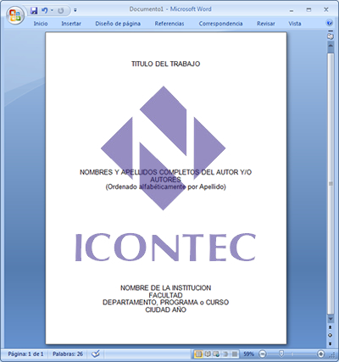
Estas normas son manejadas por el Instituto Colombiano de Normas Técnicas y Certificación, las cuales rigen los criterios de presentación para un trabajo escrito cualquiera que sea su nivel de profundidad.
Recuerda que para trabajos a nivel internacional se usan las Normas APA.
Algunos de los trabajos que se pueden hacer bajo estas pautas de presentación son:
Trabajo de introducción a la investigación.
Trabajo de grado.
Trabajo de investigación profesional.
Ensayo.
Monografía.
Tesis.
Informe científico y técnico.
Otros del mismo tipo.
En el siguiente documento puedes encontrar información importante sobre lo establecidos en las normas Icontec: Margenes, espaciado, numeración, redacción y también sobre las partes del trabajo escrito: Preliminares, pastas, guardas, cubierta, portada, contenido, listas especiales, glosario, resumen, referencias bibliográficas con ejemplos incluidos.

http://www.mundonets.com/normas-icontec/

